**autoFormatação da tabela no Excel:**

1 - Selecione toda planilha de dados e clique no Menu: Página Inicial

2 - Clique no botão Formatar como Tabela

3 - Escolha o modelo e clique OK

4 - Clique no Menu: Dados e Clique no botão Filtro (para desativar autoFiltro)

5 - Retire a seleção da planilha

Ou Clique no botão: **Personalizar Barra Ferramentas de Acesso Rápido e Clique na opção**

**Mais Comandos** conforme mostra a seta vermelha na imagem abaixo:

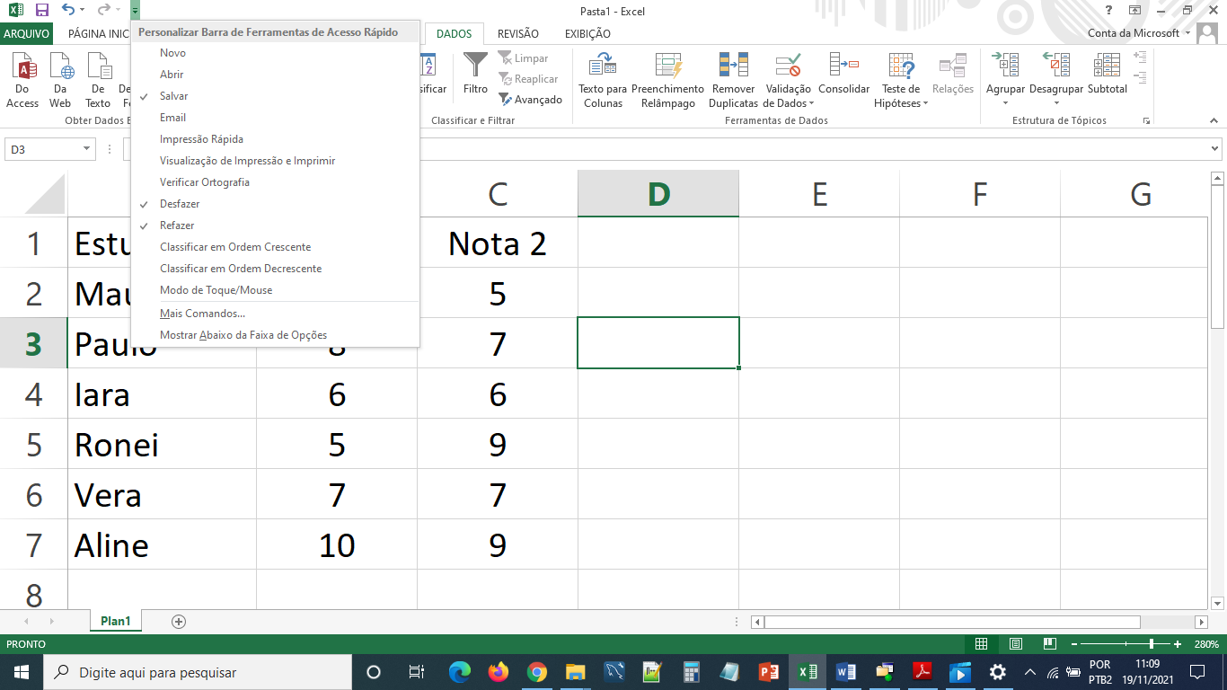

Na janela abaixo clique em: **Escolher Comandos em** e selecione **Todos os Comandos conforme** mostra a seta vermelha na imagem abaixo:

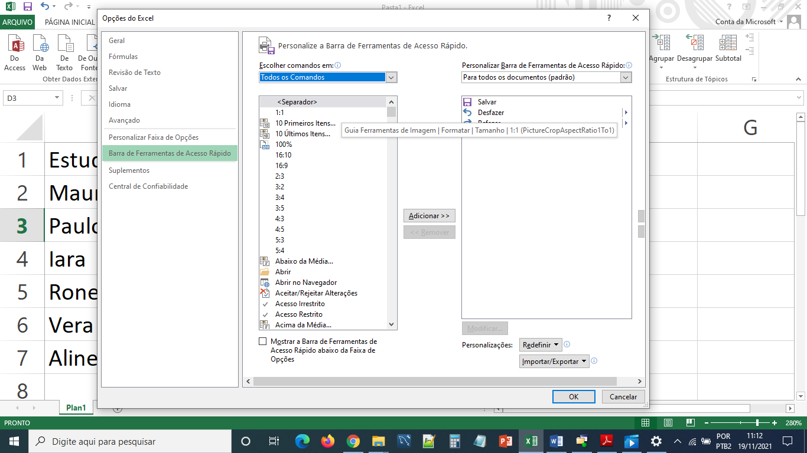

Procure na lista a opção: **AutoFormatação** e clique clique no botão **Adicionar** e clique **OK** para adicionar o botão de autoFormatação na barra de acesso rádido. Agora seleciona a planilha e clique no botão autoFormatação para escolher o modelo.